COLUMNAS DE OPINIÓN DE LA (RE) VERDE 2013 AL 2023

LA COLUMNA DE MARCELO VIÑAS

De la erosión del suelo a la erosión del agricultor
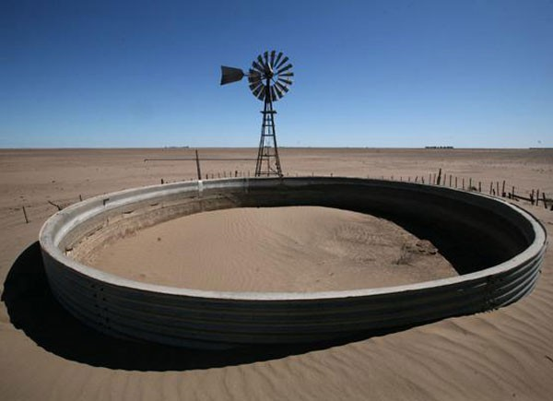
Fecha: noviembre 12, 2016
Marcelo Viñas
Leve, moderado, severo, grave, son términos usuales en la clasificación de la erosión. En su momento, fueron la clasificación propuesta por la FAO. A los fines prácticos, no son más que rótulos para designar una fracción del total de las muestras que presenta determinadas características. Por ejemplo, en el trabajo de Michelena et al (1989), que por otra parte es uno de los trabajos precursores realizados en relación a la degradación de la Pampa ondulada, podemos ver que para clasificar las mediciones de erosión hídrica de los suelos que estudiaron los autores adoptan la siguiente denominación:
Denominación | Pérdida del horizonte A
Ligera | menos de 5 cm o menos del 25%
Moderada | de 5 a 10 cm o del 25 al 50 %
Severa | 10-20 cm o más del 50 %
Grave | más de 20 cm o 100 %
Podrían haber adoptado como denominaciones “A”, “B”, “C” y “D”, o también “Blanco”, “Gris claro”, “Gris oscuro”, “Negro”, y lo mismo habrían servido para designar las categorías en que las muestras debían ser clasificadas. Los resultados del trabajo, o sus conclusiones no hubieran cambiado. Las muestras con una pérdida de horizonte A de entre 10 a 20 cm serían clasificadas como con erosión “Severa”, o “C”, o “Gris oscuro”, y eso no cambiaría el hecho de que esa muestra en particular mostrara una pérdida casi completa o total del horizonte A. Cabe aclarar que la superficie afectada por pérdida moderada y severa (de 5 a 20 cm de horizonte A) en la región estudiada por los autores corresponde al 32 % del área, aproximadamente 1.280.000 ha., con zonas de mayor pendiente donde la pérdida del horizonte A es total. Recordemos aquí que el horizonte A es la capa fértil del suelo, que concentra la mayor parte de la materia orgánica joven, los nutrientes, el humus y la biodiversidad, y que en gran parte de los suelos tiene aproximadamente ese espesor.
Lo mismo ocurre cuando los autores clasifican la erosión hídrica actual de cada lote muestreado, también usando las denominaciones propuestas por la FAO:
Denominación | Tasa de erosión (T/ha/año)
Nula a muy ligera | menos de 5
Ligera | de 5 a 20
Moderada | de 20 a 50
Alta | de 50 a 200
Muy alta | más de 200
Un lote que pierde 50 toneladas de suelo por hectárea por año tiene una tasa de erosión hídrica moderada, según se la denomina en esta clasificación. La palabra “moderada” podría ser “C”, “gris” o cualquier otra palabra que oficie de rótulo para la categoría según la cual se pierden entre 20 y 50 toneladas de suelo por hectárea por año.
Ahora imaginemos qué significa esta magnitud. Un camión volcador común puede cargar 12 toneladas de tierra. Supongamos un campo de 100 hectáreas con una tasa de erosión “moderada” de 50 toneladas de tierra por hectárea por año. Esto significa que el agua (en este caso se trata de erosión hídrica) se lleva por año tierra del campo que es equivalente a la carga de 416 camiones volcadores.
Debemos comprender, sin embargo, que estos términos usados como rótulos en el contexto de una clasificación técnica, tienen sin embargo un valor muy diferente en el contexto del lenguaje cotidiano. “Moderada” en los términos de la clasificación, toma la acepción de “en el medio entre dos extremos”, lo que puede ser perfectamente aceptable y cuya connotación no nos interesa debido a que sólo es un “rótulo” que designa una categoría. Pero en el contexto del leguaje, “moderado” es usado a menudo para designar a aquel que escapa de los extremos, en un sentido que tiene más que ver con “equilibrio”, “ecuanimidad”, “mesura”, “templanza”. “Moderado” es un término que en general tiene connotaciones positivas, y suele expresar más una virtud que un defecto.
“Dios mío. El lenguaje es un piojoso invento, ¿no es así?” se preguntaba Bateson (1991) durante una conferencia en 1975, en la cual volvía al tema siempre presente en su literatura sobre la diferencia entre los nombres y las cosas, y de cómo dar nombres a procesos a menudo los “cosifica” y los ubica de un solo lado de las partes que interactúan. La palabra “erosión” puede volcar nuestro parecer hacia la tierra que la sufre, pero representaríamos mejor lo que ocurre si pensamos en “procesos erosivos” donde tanto la tierra como el agricultor son parte de un sistema que a través de la historia de interacciones mutuas produce una pérdida significativa de tierra fértil y una pérdida de la capacidad futura de ejercer la agricultura. En este sistema, además, el agricultor pone en juego todo un conjunto de creencias sobre la tierra, la naturaleza, la sociedad, la tecnología, la economía, que se despliegan en la relación tierra-agricultor, y que desembocan en un proceso que es erosivo para ambos.
¿Cuál es el valor del rótulo denominativo “moderada” en la clasificación de la erosión, cuando es interpretado en el contexto del lenguaje cotidiano? Digamos, cuando esa palabra se filtra en un artículo periodístico que por cuestiones de espacio disponible debe resumir la información tomando el rótulo en lugar de los valores que designa. Aquí, la palabra “moderada” puede significar algo muy distinto de lo que significa la expresión “416 camiones volcadores”. Y la palabra “severa” quizá esté lejos de significar en el lector la “pérdida de 20 cm. de horizonte A”, algo que en términos de formación de suelo puede significar algo así como un proceso que llevó entre 10.000 y 15.000 años.
Quizá deberíamos cambiar de rótulos para que el “nombre” del proceso tenga alguna relación más formal con lo que designa. Supongamos, podríamos usar el logaritmo en base 10 para designar los años que le llevó a la evolución del suelo formar lo que se está perdiendo de la capa A. Así, la pérdida de 1 cm. de suelo fértil, que suponemos demanda en promedio unos 100 años de proceso de formación, podría designarse con:
Log 100 = 2
Y en ese caso, seguramente, el número 2 representaría un buen descriptor de la situación de ese suelo. Si, en cambio, la pérdida fuera de 10 cm, lo que podría llevar alrededor de 1.000 años de formación, entonces tendríamos que:
Log 1.000 = 3
Pero la diferencia entre ambos números significaría algo muy diferente a la resta 3-2=1. La diferencia entre ambos descriptores sería quizá la que existe entre los términos “preocupante” y “escandaloso”, o entre “reversible” o “irreversible”. En el sentido de nuestra descripción del proceso, la diferencia entre 3 y 2 es sustractiva, pero no en términos aritméticos, sino en términos de la pérdida que se produjo en el “proceso de pérdida de horizonte A” en el sistema formado por el agricultor y la tierra, como producto de la historia de su interacción. Ambas partes de la relación ven sustraída una indeterminada pero decisiva porción de su futuro. En otras palabras, lo que espera tanto al agricultor como a la tierra es un porvenir paupérrimo, una relación que puede devenir “no relación”.
También podríamos, para la pérdida de horizonte A, denominar nuestras categorías como sigue:
Denominación | Pérdida del horizonte A
Ingenua | menos de 5 cm o menos del 25%
Pícara | de 5 a 10 cm o del 25 al 50 %
Criminal | 10-20 cm o más del 50 %
Genocida | más de 20 cm o 100 %
Con esta denominación, la que en nuestro ejemplo era una pérdida “Severa” (de entre 10 y 20 cm. de horizonte A), ahora sería “Criminal”. Esta forma de denominar técnicamente: ¿Brindaría información adicional sobre la forma que toma la relación tierra-agricultor? ¿Permitiría construir un sistema de valores más apropiado para calificar cómo funciona el sistema tierra-agricultor? ¿Nos diría algo sobre el futuro de ese sistema? ¿Sería representativa del sistema de creencias del agricultor? ¿Qué significaría para un lector no técnico una pérdida “genocida” de horizonte A?
A los fines descriptivos, y tratando de que los nombres de los procesos intenten ser una representación menos tosca del proceso, también podríamos inventar un “equivalente camión” para designar la erosión, como se usa el CV (caballo vapor) como equivalente de la potencia. Podríamos decir por ejemplo que “5” es el grado de erosión de un lote que tiene una pérdida anual de suelo equivalente a la carga de 5 camiones volcadores por hectárea por año. Quizá sea una denominación más adecuada para designar el proceso erosivo que las palabras “ligera” o “moderada”.
Lo cierto es que, a los fines comunicativos, “5 camiones” o “Criminal” quizá sean expresiones más representativas que “Moderada” y “Severa”, especialmente en contextos comunicativos que están fuera del ámbito técnico. Evidentemente, los científicos no confunden el significado del término “moderada” dentro de su clasificación con el significado en el contexto del lenguaje cotidiano. Ellos saben que es un rótulo, y saben lo que representa. El problema aparece, como dijimos, cuando cambia el contexto en el que se usa y “moderada” pasa a ser valorada socialmente con su significado cotidiano, durante la lectura de un texto de divulgación no técnico. La valoración social puede imponer un significado abismalmente separado del significado del “rótulo” técnico.
Ahora cambiemos un poco de ejemplo, aunque no de tema. Cuando observamos la imagen que representa la desertificación en la provincia de Santa Cruz, entendemos que el rojo es más grave que anaranjado, y éste que el amarillo, y éste que el verde. El rojo es erosión muy grave (desertificado), el anaranjado es grave (casi desertificado). Entre ambos suman el 38,4 % de la superficie provincial. Si le sumamos el amarillo (desertificación media a grave) totalizamos el 73,3 % de la provincia con problemas de desertificación de muy difíciles a imposibles de solucionar.
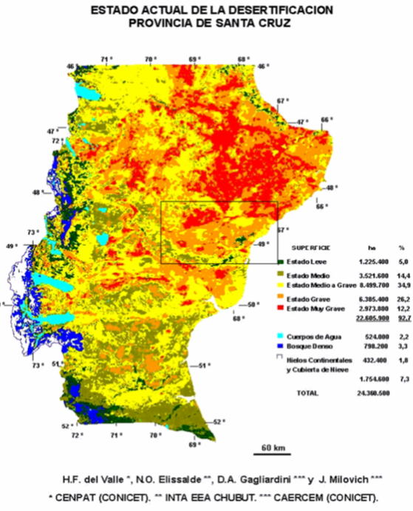
Imaginemos que la imagen, en lugar de ser un mapa de la desertificación en Santa Cruz, es una radiografía de nuestro pulmón. Ya nos estamos imaginando lo que significan las áreas rojas…. Cuando el médico, al ver la radiografía y sin girar la cabeza, pregunta: ¿Usted fuma, verdad?, comienza a corrernos un escalofrío. En verdad, no necesitamos que el rojo ocupe sólo un 12 % para preocuparnos. Estaríamos más tranquilos si directamente no hubiera rojo. Un solo punto rojo sería quizá una de las peores noticias de nuestra vida.
Pero volvamos a Santa Cruz. ¿Qué significan el rojo, el anaranjado, y hasta el amarillo? ¿Por qué estos colores, cuyo significado se conoce hace décadas, no lograron “disparar” una terapéutica adecuada y urgente? ¿Qué mitigación ideológica opera en nuestra comprensión para no advertir la gravedad de nuestro “enfermo”? ¿Cómo es que no buscamos desesperadamente una “cura”?
Aquí podríamos redefinir nuestro sistema anterior y traducirlo como tierra-pastor ovejero (quizá a algunos miembros de la sociedad rural argentina les parezca despectivo llamarlos pastores). Evidentemente, la desertificación es el resultado de lo que llamaríamos “proceso desertificante” que ocurre en la historia de la relación entre los pastores ovejeros y la estepa patagónica. “La producción ganadera ovina es una de las principales actividades humanas en los ecosistemas áridos y semiáridos de Patagonia. Uno de los mayores problemas que enfrenta esta actividad pecuaria es el avance de la desertificación en gran parte de la región, debido principalmente al sobrepastoreo, que ha provocado un severo deterioro de la vegetación y del suelo” escribió alguna vez el experto Alberto Soriano.
Si no reaccionamos frente al diagnóstico de este “proceso desertificante” es porque, como en el “proceso erosivo” anterior, nos volcamos a ver sólo aquello que queda representado en el mapa, como si la desertificación fuera algo relativo solamente a la pérdida de vegetación y suelos de la patagonia. Estamos de alguna manera incapacitados de asumir que el “proceso desertificante” es el resultado de la historia de la relación entre el pastor y la estepa como integrantes de un sistema que los vincula, y que el “proceso desertificante” ocurre en todo el sistema, es decir, en la estepa, pero también en el pastor. No sólo se desertifica el suelo patagónico, también se desertifica la ganadería ovina. En otras palabras, describimos y actuamos como si la estepa estuviera “afuera” del sistema estepa-pastor, o como si el pastor no estuviera incluido.
También debemos considerar aquí que el pastor, al igual que el agricultor de la pampa ondulada, pone en juego un sistema de creencias posiblemente heredado de sus antepasados extracontinentales, que quizá resultaba funcional en otro tipo de ambiente, y quizá fue el reflejo de una relación tierra-pastor virtuosa e integrada por siglos. Lo que las áreas rojas nos están diciendo, es que definitivamente ese sistema de creencias trasladado a la estepa no refleja una relación virtuosa ni integrada, sino que contribuye a generar un “proceso desertificante” en la historia de la relación.
Evidentemente, a los fines ecológicos, la estepa es el pulmón de Santa Cruz (también sus bosques, por supuesto). El rojo del mapa es una pésima noticia, y el anaranjado, y el amarillo. La palabra “metástasis” es suficiente descripción, no sólo para la estepa y sus suelos, sino para todos los pastores santacruceños.
“Metástasis” nos describe un proceso irreversible y triste. Pero así es el “proceso desertificante” en la patagonia, un proceso histórico que involucra varias generaciones actuando bajo un sistema de creencias en una relación con el suelo que inicialmente pudo producir algunas ganancias monetarias temporales, pero a costa de una metástasis futura.
Tenemos relaciones tierra-agricultor, o pastor-estepa, tenemos sistemas de creencias erosivos y desertificantes, tenemos “equivalentes camión” para medir la erosión hídrica, y podríamos extender estas consideraciones a los nutrientes del suelo, a la materia orgánica, a las propiedades físicas o químicas de la tierra, y podríamos extender nuestro ejercicio a lo largo de años o décadas. Podemos llamar “moderada” o “genocida” a una cantidad determinada. Podemos dar diferentes nombres, como para que pique menos nuestro “piojoso” lenguaje. Lo cierto es que en cada instante una semilla está germinando y un embrión humano se está diferenciando en el útero de su madre, y que ambos se verán cara a cara algún día. ¿Tendrán en ese momento la posibilidad de establecer una relación distinta a las mencionadas? ¿Qué ideas pondrán a jugar en su historia de relación mutua? ¿Qué palabras elegirán para construir las descripciones de su mundo?
REFERENCIAS
Michelena, R., C. Irurtia, F. Vabruska, L. Mon, A. Pittaluga. 1989. Degradación de los suelos en el norte de la Región Pampeana. Proyecto de Agricultura conservacionista. EEA Pergamino. INTA Pergamino. Publicación Técnica Nº 6.
Bateson, G. 1991. Una unidad sagrada, pasos ulteriores hacia una ecología de la mente. Gedisa Editorial, Barcelona.
Del Valle, HF; NO Elissalde; DA Gagliardini & J Milovich. 1997. Distribución y cartografía de la desertificación en la región de Patagonia. RIA 28: 1-24.
Soriano, A. y Movia, C. P. 1986. Erosión y desertización en Patagonia. Interciencia 11(2):44-53.

Amazonia en llamas – Parte I: Los incendios y el año pasado
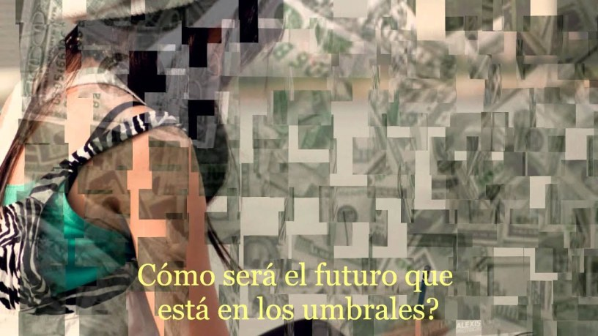
Fecha: septiembre 7, 2019
Marcelo VIÑAS
En 1979, el cantante popular brasilero Roberto Carlos edita una canción llamada El año pasado, la primera de varias cuyo tema central es la defensa de la naturaleza frente a los crecientes problemas ecológicos. El estribillo pregunta ¿cómo será el futuro que está en los umbrales? Cuarenta años después, la amazonia arde otra vez como un verdadero infierno.
Todo lo que sucede en la biosfera está conectado. Estos incendios que parecen lejanos y que observamos como espectadores externos, está íntimamente relacionado a nosotros, ya que una parte significativa de la crisis de la Amazonia tiene su origen en la Argentina. Cuando en 1996 fue aprobada la soja transgénica en nuestro país, mediante una resolución del Secretario de Agricultura de entonces Felipe Solá, Brasil tenía prohibido el cultivo de transgénicos en su territorio. Para favorecer la expansión del cultivo en aquellos primero años, la empresa Monsanto permitía que los agricultores guardaran semilla para la próxima siembra, sin cobrar las regalías por la modificación genética. De esta manera, la soja se expandió de la mano de los productores por todo el país, y también entró masivamente por contrabando en el sur de Brasil. Años más tarde, y ante la imposibilidad de erradicar el cultivo masivo de la oleaginosa ilegal, Brasil finalmente aprueba la soja resistente al glifosato.
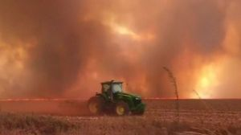
La soja transgénica se convirtió en pocos años en una especie bandera para la economía brasilera y, al igual que sucede en nuestro país, en el combustible de un progreso comprendido sólo como resultado del crecimiento económico ilimitado, sostenido a expensas del sacrificio de los ambientes naturales. Una parte importante de los incendios en Brasil buscan eliminar la selva por el fuego para obtener nuevas tierras de cultivo. De la misma manera, el querido yuyo alabado por gobiernos de todo color político, codiciado por productores pequeños, medianos y grandes, convertido en moneda por corredores de bolsa y nombrado hasta el cansancio por economistas que parecen despreciar todo lo que no puede ser valorado económicamente, es también el principal agente que destruye no sólo la selva amazónica, sino también los bosques en nuestro país. Desde 1996 hasta la actualidad, se perdieron cerca de 7 millones de hectáreas en la región chaqueña, y productores, economistas y gobernantes – y sin duda una gran parte de la ciudadanía mal informada – quieren ir por más!!
Roberto Carlos comprende tempranamente que la crisis ecológica tiene un origen difícil de combatir: la codicia. Esta enfermedad no reconoce límites naturales ni políticos. Atraviesa tanto gobiernos de derecha como de izquierda, progresistas y conservadores. Envenena a las personas independientemente de las clases sociales, transformando lo que toca en bienes comerciables, no importa si se trata de selvas y pastizales, obras de arte, mujeres o niños. La economía moderna y globalizada se expande como una pandemia gangrenando los ecosistemas hasta convertirlos en suelos devastados por un puñado de dólares. Billetera mata galán, y también mata naturaleza. Mientras tanto, muchos ciudadanos canalizan su angustia como pueden, circunscribiendo las acciones ecológicas casi al ámbito de intimidad, pero sabiendo en el fondo que esto no conduce a los cambios de comportamiento radicales y masivos que la situación y el futuro común demandan. La angustia es agudizada por la evidente incapacidad que muestran los dirigentes en el manejo de esta situación.
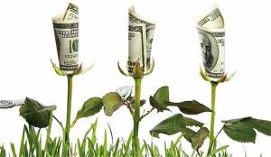
La crisis de la amazonia es una crisis de valores, los valores que se gritan en la bolsa tienen más valor que los valores de la naturaleza dice Roberto Carlos, y agrega: “de frente a la economía, quién piensa en la ecología, si el dólar es verde y más fuerte que el verde que había”. El cambio de valores que se requiere para revertir la crisis ecológica es necesariamente un cambio ideológico profundo. Y lo que sucede es que el monocultivo como paradigma productivo no sólo está en los campos, está también en las mentes. La complejidad y belleza de la selva son arrasados para cultivar soja o criar ganado, y las ideas complejas y diversas que la humanidad atesora como un legado milenario, son aplastadas por un discurso basado sólo en teoría económica, a expensas del sacrificio de un pensamiento más rico, variado y humano. La riqueza fácil de la soja produce argumentos simples y grotescos.
Los incendios en el Amazonas son un llamado de atención a la humanidad, y son un llamado de atención para todos los argentinos. La crisis ecológica no tiene fronteras, ni reconoce diferencias políticas. De hecho, si hablamos de incendios, podemos recordar que en el verano del 2017-2018, se quemaron en La Pampa más de 600.000 hectáreas de bosque de caldén y montes de jarilla. Una tragedia ecológica, cuyo terrible impacto sobre la biodiversidad quedó opacado por la mención recurrente de las pérdidas de capital productivo y la muerte de ganado. Otra vez la economía aplastando la ecología.
La codicia enceguece con su pragmatismo brutal, y las consecuencias estallan como catástrofes ecológicas en el presente. Creer que los incendios de la Amazonia son sólo un problema del gobierno de Bolsonaro es una simplificación burda de una situación compleja y de larga data. Los incendios son provocados por personas que quieren producir ganado o cultivos donde hoy hay selva, y están amplificados por el cambio climático y una dirigencia cómplice del ecocidio. Lo mismo sucede con los desmontes en la región chaqueña, con los incendios en La Pampa, y podríamos seguir con una larga lista de crímenes ecológicos que ocurren en todo el territorio argentino. Son situaciones que se repiten década tras década y que denotan la profundidad de la crisis de valores en la que estamos sumergidos. Así como hoy podemos ver los resultados nefastos de malas decisiones productivas, tomadas sin contemplar los límites ecológicos, las consecuencias de los actos antiecológicos de hoy tendrán efectos amplificados y devastadores en el futuro. Los ecólogos lo saben desde hace mucho tiempo, pero dirigentes y ciudadanos seguimos sin aprender esta lección, como si estuviéramos condenados a cometer siempre los mismos errores. “Quien riñe a la naturaleza envenena su propia mesa” cantaba Roberto Carlos en 1979, y muchos nos preguntamos “¿cómo será el futuro que está en los umbrales?”.

Amazonia en llamas – Parte II: La tragedia de la sociedad incendiaria
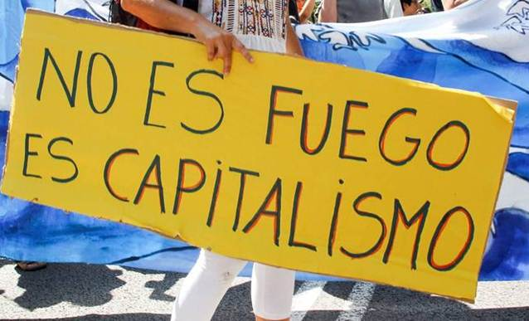
Fecha: septiembre 11, 2019
Marcelo VIÑAS
A menudo usamos la palabra tragedia para expresar una catástrofe ambiental desenfrenada y masiva. Hablamos de la tragedia del bosque chileno, la tragedia del desmonte chaqueño, la tragedia de un derrame de petróleo. Usamos la palabra tragedia cuando lo que sucede es muy grave y de alguna manera irreversible. En las últimas semanas, los incendios en la amazonia, y también paulatinamente los que ocurren en Bolivia, en el Chaco Argentino, en África, en Asia, ocupan los medios de comunicación y son narrados en términos de tragedia. No son una novedad, los incendios se encienden todos los años para obtener buenas pasturas y para generar nuevas tierras de cultivo a expensas de la selva. Lo que sobresale hoy es la magnitud, amplificada por el cambio climático y el contexto particular de la política brasilera.
La tragedia remite a un género literario originado en Grecia, que se mantuvo con pocos cambios con el paso del tiempo. En general se trata de una historia en la que el personaje principal es enfrentado voluntaria o involuntariamente a una situación que lo supera y de la que sólo puede salir a través de su muerte o su alienación. Una de las características más notables de la tragedia es que despierta una reacción compasiva en el espectador, generando una suerte de catarsis que sirve de alivio.
La descripción de catástrofes naturales en términos de tragedia puede conducir a pensar que el personaje de la misma es la naturaleza. Evidentemente, los incendios en Brasil generan la pérdida y destrucción de la biodiversidad, la muerte de árboles, animales y personas. Ellos son las víctimas evidentes del incendio y de la historia, pero ¿son los personajes centrales de la tragedia?
El elenco de actores que participa de las catástrofes naturales es más amplio que lo que solemos ver. Los incendios en la amazonia incluyen como personajes a la selva que se quema, al gobierno que hace la vista gorda, a un sistema económico que privilegia el monocultivo por sobre la biodiversidad, al colono que enciende el fuego, a la sociedad que lo contiene y que también se escandaliza por la catástrofe, y también al conjunto de valores y creencias sobre la relación entre el ser humano y la naturaleza que comparten tanto el colono como el resto de la sociedad que lo contiene. Lo importante ahora es comprender cuál es el personaje principal en este drama trágico. Para simplificar, podríamos reducir el elenco a dos personajes principales: la naturaleza que se quema, y la sociedad que vive en y de ella (que incluye a los gobernantes, a los colonos y a los ciudadanos escandalizados), con su sistema de creencias y valores (que incluye a la economía sostenida por esa sociedad). Esto debe quedar claro, la sociedad depende de la naturaleza, de su biodiversidad, de sus servicios ambientales, de la fertilidad de sus suelos, de su capacidad para reciclar nutrientes, producir oxígeno y purificar las aguas.
Si suponemos que el personaje principal es la selva, la tragedia queda consumada con el incendio, y la participación de la sociedad y sus ideas no sirven más que de marco para la compasión y la catarsis generada por la historia. La selva se enfrenta a una situación que la supera y la única resolución posible es su muerte a través del fuego. La tragedia finaliza con miles de seres vivos que agonizan entre las llamas. Sería, en todo caso, una tragedia que se inicia con cada temporada de quema y con cada incendio, en una serie que se repite año tras año.
Pero ocurre que los fuegos no se encienden solos, los encienden algunas personas guiadas por sus ideas sobre la selva y la economía, y que viven en una sociedad que estimula esas prácticas mediante los premios que otorga el sistema económico. Esto nos obliga a pensar que quizá la selva no sea el personaje de esta tragedia, sino la sociedad que genera las personas que encienden los fuegos. En esta versión de la historia trágica, la selva ardiendo es apenas la antesala de la agonía del personaje principal, la sociedad que para obtener tierras origina los incendios y que irremediablemente avanza hacia su propia destrucción y muerte. Si el personaje es la sociedad que a través de algunos de sus habitantes quema la selva en una suerte de suicidio lento y desquiciado, de masoquismo terminal, de alienación irreversible: ¿cómo podemos comprender qué la motiva? ¿Cómo juegan en esta tragedia las creencias y valores que la sociedad incendiaria pone en juego y que precipitan el final a través de los incendios?
Podríamos buscar algunas pistas para alimentar esta historia. Sabemos que la naturaleza es el contexto en el que se desarrollan las sociedades humanas, sin naturaleza no hay alimentos, ni agua, ni oxígeno, aquello que nos permite vivir. Es de sentido común, entonces, comprender que destruir la naturaleza es destruir las condiciones que posibilitan la vida y por ende la existencia y desarrollo de las sociedades humanas. Sin embargo, y contra el sentido común, un puñado de creencias y valores basta para explicar por qué la sociedad podría buscar su propia muerte a través de la destrucción de la naturaleza, arrastrándose fatalmente hacia un final irreversible y trágico. Una de las ideas más nefastas de la sociedad incendiaria es la creencia de que la humanidad está separada de la naturaleza, y no sólo separada, sino que es algo “superior”. Esto lleva a suponer que está bien el sacrificio de la naturaleza para satisfacer cualquier necesidad humana, incluso las más extravagantes y suntuosas. Otra idea que produce los incendios amazónicos es la suposición de que la economía es la forma correcta de explicar la relación entre la humanidad y la sociedad y las sociedades entre ellas. Los economistas aplican una teoría del siglo 19, que supone que los recursos son ilimitados y que los mercados no necesitan ajustarse a las leyes ecológicas. Pero si pensamos un poco, enseguida comprendemos que la economía es un lenguaje insuficiente, limitado y hasta inadecuado para describir los procesos ecológicos, sociales y eco-sociales. Otra idea es que la tecnología siempre estará disponible para solucionar nuestros problemas. Esta idea tiene varios problemas, pero el principal es suponer que las soluciones a los problemas son tecnológicas, cuando en realidad son filosóficas y éticas. La ciencia y la técnica no son un sustituto de los debates necesarios sobre los valores y las preferencias de una sociedad. Éstas son sólo algunas de las ideas que ayudan a comprender por qué la sociedad puede convertirse en el personaje principal de la tragedia del Amazonas, llevada a su final fatal de la mano de sus creencias menos cuestionadas.
Lo cierto es que los fuegos consumen la selva, y el bosque, y los pastizales, y los seres vivos. Pastos, árboles, hongos, animales mueren quemados. Sin embargo, la naturaleza puede regenerarse, la vida no va extinguirse del planeta. La evolución va a seguir su camino con o sin personas. Pero no ocurrirá lo mismo con una sociedad que busca afanosamente su muerte agotando las instancias de recuperación de la naturaleza, quemando una y otra vez los bosques, matando una y otra vez la biodiversidad, destruyendo el contexto natural que le sirve de sostén. La tragedia del amazonas es en realidad la tragedia de nuestra sociedad alienada. La tragedia del amazonas no va a terminar con el fin los incendios, sino con la muerte del sistema de creencias que los produce.

